1. Apa yang dimaksud dengan Server Virtualization?
2. Bandingkan beberapa server virtualization berikut :

* Proxmox VE
* VMware vSphere
* Windows Hyper-V
* Citrix XenServer

Jawaban:

1. Virtualisasi server adalah proses yang membuat dan mengabstraksi beberapa instance virtual pada satu server. Virtualisasi server juga menutupi sumber daya server, termasuk jumlah dan identitas masing-masing server fisik, prosesor, dan sistem operasi.

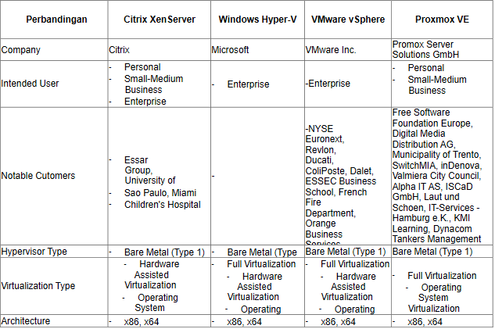2.

